UCHWAŁA NR 1063/LXIV/23
RADY MIEJSKIEJ WĘGLIŃCA
z dnia 30 maja 2023 r.
w sprawie wyrażenia zgody na odstąpienie od obowiązku trybu przetargowego i zawarcie umowy dzierżawy gruntu na cele związane z działalnością rolniczą.
Na podstawie art. 18 ust. 2 pkt 9 lit. a ustawy z dnia 8 marca 1990 r. o samorządzie gminnym ( tekst jedn. Dz. U. z 2023r., poz. 40 ) w związku z art. 37 ust. 4 ustawy z dnia 21 sierpnia 1997 r.o gospodarce nieruchomościami ( tekst jedn. Dz. U. z 2023r., poz. 344 ) Rada Miejska Węglińca uchwala, co następuje:
§ 1. Wyraża się zgodę na odstąpienie od obowiązku trybu przetargowego i zawarcie umowy dzierżawy na czas nieoznaczony, na część działki o numerze ewidencyjnym 358/1 o powierzchni 0,98 ha położonej w miejscowości Piaseczna z Panem Pietrewicz Janem z przeznaczeniem na prowadzenie działalności rolniczej.
§ 2. Szczegółowe oznaczenia działki , o której mowa w ust. 1, zawiera mapa stanowiąca załącznik do uchwały.
§ 3. Wykonanie uchwały powierza się Burmistrzowi Gminy i Miasta Węgliniec.
§ 4. Uchwała wchodzi w życie z dniem podjęcia z mocą obowiązującą od dnia 01 czerwca 2023 roku.

Przewodniczący Rady

Marek Wawrzynek
Uzasadnienie
Zgodnie z art. 18 ust. 2 pkt 9 lit. a ustawy z dnia 08.03.1990 r. o samorządzie gminnym po umowie najmu zawartej na czas oznaczony do 3 lat na zawarcie kolejnej umowy, której przedmiotem jest ta sama nieruchomość wymagana jest uchwała Rady Miejskiej. W oparciu o art. 37 ust. 4 ustawy z dnia 21.08.1997 r. o gospodarce nieruchomościami zawarcie umów użytkowania, najmu lub dzierżawy na czas oznaczony dłuższy niż 3 lata lub na czas nieoznaczony następuje w drodze przetargu. Wojewoda albo odpowiednia rada lub sejmik mogą wyrazić zgodę na odstąpienie od obowiązku przetargowego trybu zawarcia tych umów.

–––––––––––––––––––––––––––––––––––––––––––––––––––––––––––––––––––––––––––––––––––
Id: CFE0A38F-F202-49CE-9285-6F3807C1D0FB. Podpisany Strona 1

Załącznik do Uchwały nr 1063/LXIV/23 Rady Miejskiej Węglińca z dnia 30.05.2023r.
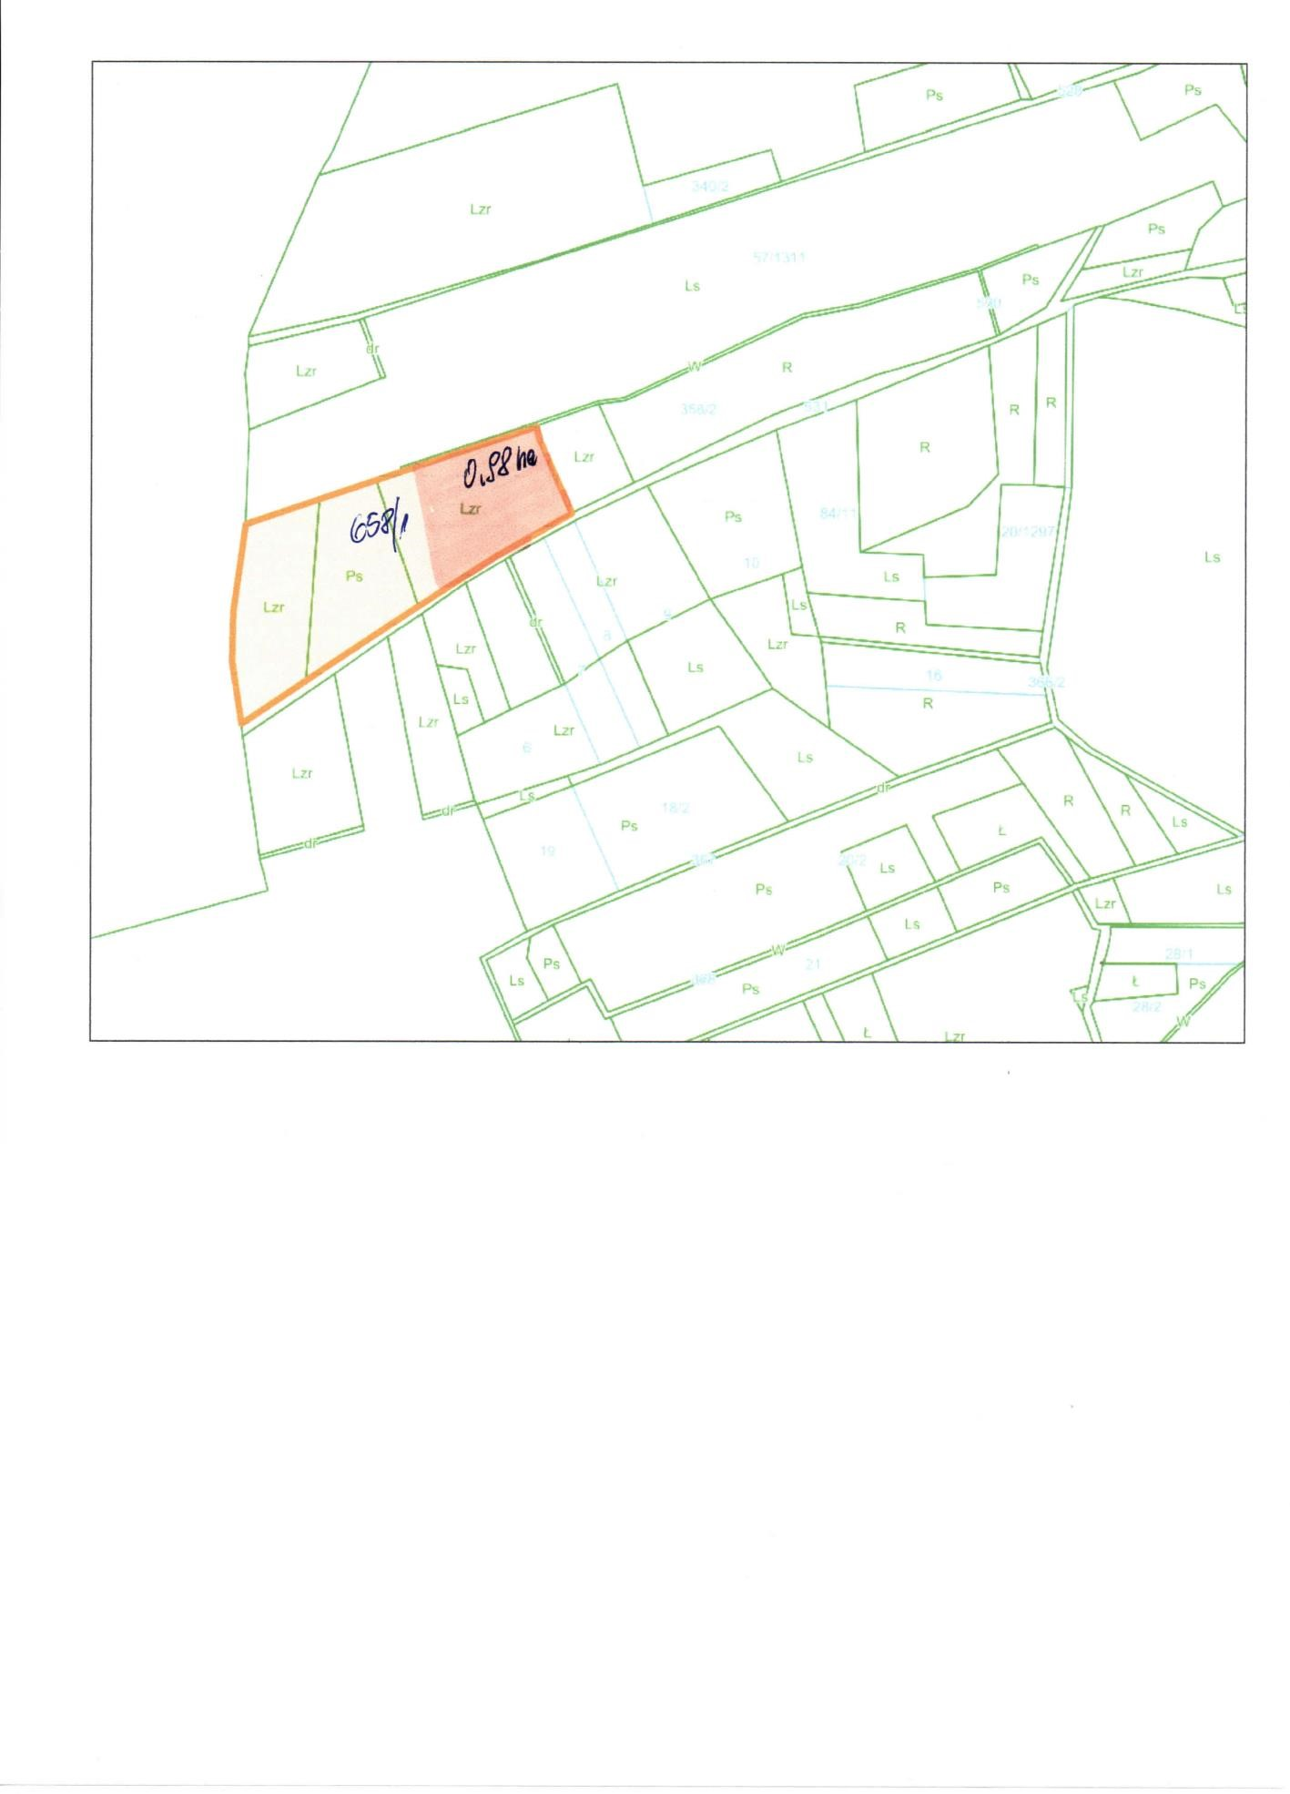
–––––––––––––––––––––––––––––––––––––––––––––––––––––––––––––––––––––––––––––––––––
Id: CFE0A38F-F202-49CE-9285-6F3807C1D0FB. Podpisany Strona 1

